Musteradresse Schreiner

Zürich, Mai 2020

**Aktion Sicherheitsschuhe (Rückvergütung) und Schutzkonzept COVID-19**

Sehr geehrte Damen und Herren

Tragen Ihre Mitarbeitenden bei gefährlichen Arbeiten Sicherheitsschuhe? Jeder 10. Unfall betrifft die Füsse!

Die SIKO leistet bei jedem Kauf von Sicherheitsschuhen mit Zehenschutz einen Beitrag von max. CHF 100.-- pro Paar und GAV-unterstellten Arbeitnehmenden. Dieses Angebot gilt für Schuhe, welche durch den Arbeitnehmenden oder den Arbeitgebenden in den letzten 2 Jahren beschafft wurden. Diese Aktion läuft auch noch das ganze 2020.

Senden Sie uns den Zahlungsnachweis unter Angabe der GAV-unterstellten Arbeitnehmenden und erhalten Sie oder Ihr/e Arbeitnehmer/in die Rückvergütung.

Das Schutzkonzept COVID-19 für die Schreinerbranche finden Sie unter www.siko2000.ch

Freundliche Grüsse

Zentrale Paritätische Berufskommission

Schreinergewerbe / SIKO

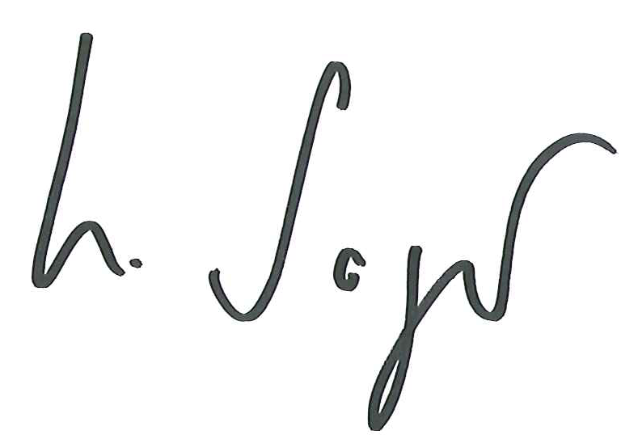

Urs Sager

Geschäftsführer

PS: Gute und günstige Sicherheitsschuhe finden Sie auch unter www.sapros.ch

PS: Bitte haben Sie für die Auszahlung Geduld.

Betrieb, Betriebsnummer

**Rückerstattungsformular für Kauf von Sicherheitsschuhen**

**Für welche GAV-unterstellten Arbeitnehmenden sind die Sicherheitsschuhe?**

Vorname, Name, Geburtsdatum

………………………………………….……………………………………………………………...

………………………………………….……………………………………………………………...

………………………………………….……………………………………………………………...

………………………………………….……………………………………………………………...

………………………………………….……………………………………………………………...

**Rückerstattung an wen?**

an Arbeitnehmenden: Vorname, Name, Privatadresse, Bank/Post, IBAN-Nummer

………………………………………….……………………………………………………………...

………………………………………….……………………………………………………………...

………………………………………….……………………………………………………………...

………………………………………….……………………………………………………………...

………………………………………….……………………………………………………………...

**oder**

an Arbeitgeber/in: Name des Betriebes, Adresse, Bank/Post, IBAN-Nummer

………………………………………….……………………………………………………………...

………………………………………….……………………………………………………………...

………………………………………….……………………………………………………………...

………………………………………….……………………………………………………………...

Bei Fragen können Sie mich unter dieser Telefonnummer erreichen: ………………………..

**Beilage: Kaufbeleg/Zahlungsnachweis für die Sicherheitsschuhe**